过程控制系统

目录

一、 认识过程控制系统 1

1) 特点 1

2) 结构 1

3) 发展 2

4) 分类 2

5) 性能指标 2

二、 过程控制系统的测量仪器 3

1) 技术指标 4

2) 温度检测仪表 4

i. 热电偶温度计 4

ii. 热电阻温度计 5

iii. 温度变送器 6

3) 压力检测仪表 7

i. 弹性式压力计 7

ii. 电气式压力计 8

iii. 压力检测仪表的安装调试 8

4) 流量检测仪表 8

i. 差压式流量计 8

ii. 转子流量计 9

iii. 其他流量计 10

三、 过程控制系统的控制仪表 10

1) 比例控制 10

2) 积分控制 11

3) 微分控制 11

4) PID控制 11

四、 过程控制系统的执行器 12

1) 执行机构 12

2) 调节机构 12

3) 调节阀的流量特性 13

i. 固有流量特性 13

ii. 考虑压力的流量特性 14

五、 过程控制系统的数学建模 14

1) 机理法 15

i. 物质能量平衡方程 15

2) 测试法 16

i. 时域法确定一阶模型参数 16

ii. 时域法确定高阶模型参数 17

六、 简单控制系统的设计 18

i. 确定被控变量与控制变量 18

# 认识过程控制系统

过程控制系统是一类特殊的自动控制系统，一般用于连续工业生产流程的控制。在连续生产过程中，各种流体在连续或间歇的流动过程中进行物理化学反应、物质能量的转换与传递。

过程控制系统的主要任务：对生产过程的重要参数（温度、压力、流量、物位、含量等）进行控制，使其保持恒定或以一定规律变化。

## 特点

1. **控制对象复杂、控制要求多样**：工业场景中的系统往往是多输入多输出系统，有很多不可忽略的扰动，模型复杂，而且由于控制的是实际系统，与理论系统有一定差别，需要按照工程实际设计。
2. **控制方案丰富**：由于运用广泛以及注重实际工程问题，过程控制已经发展出一套成熟的控制理论。
3. **控制对象大多属于慢过程**：由于物质能量的传输过程有较大滞后，过程控制系统模型往往具有很大的时间常数甚至纯滞后时间，响应时间非常长（小时级别）。
4. **大多数工艺要求定制控制**：过程控制系统大多希望系统输出稳定于一个设定的常量，因此其属于调节系统，注重稳定性和干扰抑制能力。
5. **大多使用标准化仪器设备**：由于应用广泛，许多过程控制的仪器设备都已标准化，只需按照设计指标需求和控制要求选用即可。

## 结构

过程控制系统的基本结构和一般的自动控制系统类似，只是某些部件的说法不同。

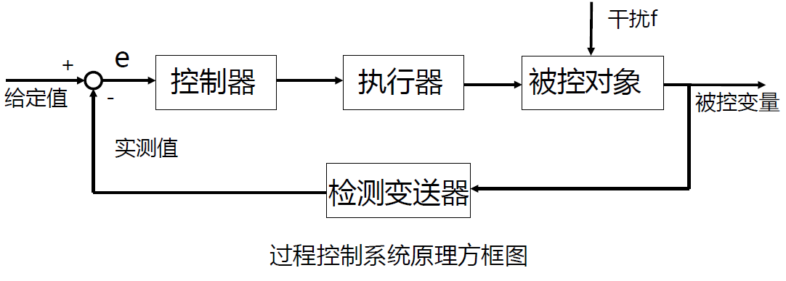

1. **控制器**：接受两路标准电气形式的输入，给定值和实测值，按照设计的控制率输出控制信号给执行器。
2. **执行器**：将控制信号转变为实际的物理动作，对被控对象进行符合预期的作用，以使被控变量往设定方向改变。
3. **被控对象**：实际的控制对象，输出即为被控变量（也是系统输出），常常是需要建模的对象。它的复杂程度也决定了控制方案的选用。
4. **检测变送器**：相当于控制理论的“传感器”，检测被控变量的值，将其转换为控制器可以接受的电气形式测量值信号。完成系统的闭环反馈控制。

## 发展

·控制装置与系统架构的发展：

1. **局部自动化阶段**：只有部分生产过程配备简单的自动测控仪表，大部分生产过程需要人力协调。
2. **模拟单元仪表控制阶段**：系统有多个控制单元，可以组合成不同的自动控制系统，各部分测量信号在控制室显示，集中控制。这种架构适用于生产规模大的多回路控制系统。
3. **集散控制阶段**：缘于计算机技术进步和CPU性能的提高，仪表内装CPU，通过计算机网络分散控制，可有效降低故障风险。

·控制策略与算法的发展：

1. **经典控制理论**：PID控制、单回路控制、串级控制、比值控制、前馈控制、均匀控制、Smith预估控制、选择性控制；
2. **现代控制理论**：解耦控制、推断控制、预测控制、模糊控制、自适应控制。

## 分类

·按被控变量的类型：温度、压力、流量、含量、液位等；

·按信号形式：模拟（连续）控制、数字（离散）控制；

·按控制器类型：常规仪表控制、计算机控制；

**·按设定输入值形式**：

1. **定值控制**：恒定设定值；
2. **随动控制**：设定值随时变化；
3. **程序控制**：设定值按预定程序变化。

## 性能指标

控制性能根据工艺要求制定，粗略概括为稳定性、准确性、快速性（“快准稳”，重要程度依次递增），取决于系统结构。常用测试信号为阶跃信号、正弦信号。综合权衡“快准稳”的要求，一般希望系统输出响应是**振荡收敛形式**。

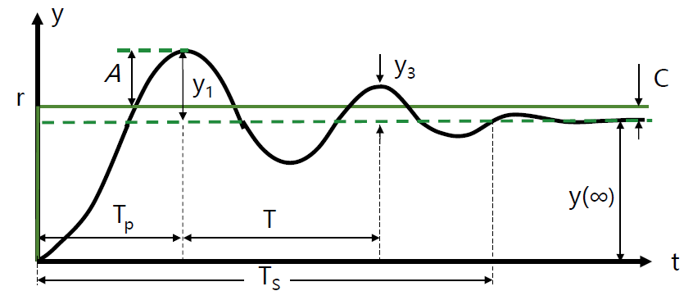

1. **衰减比、衰减率**：反映系统稳定程度。衰减比定义为前两个波峰（即第一、三个振幅）的比值，衰减率是前两个波峰振幅差值与第一个波峰振幅的比值，注意这里不取波谷，而且波振幅定义为响应曲线极大值与实际稳态值的高差。衰减比以为合适。
2. **最大动态偏差、超调量**：反映系统动态准确性。最大动态偏差是系统偏离设定稳态值的最大程度，即设定值到第一个波峰的高差。超调量是第一个波峰振幅与实际稳态值的比值。
3. **余差**：反映系统稳态准确性。余差定义为被控量实际稳态值与设定稳态值之差。
4. **调节时间、振荡频率**：反映系统快速性。调节时间是系统偏差量进入或稳态值范围的时间（过渡过程时间）。振荡频率即系统振荡收敛的频率，两个波峰时间间隔（一个周期）的倒数。
5. **偏差积分**：偏差积分是系统全时间段所有偏差的积分，属于综合性指标。它的变体有绝对偏差积分、平方偏差积分、时间与绝对偏差乘积积分。

# 过程控制系统的测量仪器

过程控制系统中，需要测量仪器实时监测生产过程中的变量。这些测量仪器相当于控制系统中的传感器，由两部分组成，分别是检测参数的测量指示仪表和将测量信号转换为标准信号的检测变送器。

大多数常用仪器的标准信号：电流，气压。

## 技术指标

测量仪器大多数已经标准化，无需重新设计，按照技术指标要求选用即可。

选择量程的原则如下：被测信号最小值大于三分之一量程，最大值小于三分之二量程，对于脉动信号，则要求其最大值小于二分之一量程。

1. **绝对误差**：检测仪表被测值与真值的差，实际上由于真值不可知，常用高精度标准表的标准值代替真值。可为。

此外，仪表量程内的最大绝对误差记为

1. **基本误差（相对百分误差）**：仪表最大绝对误差与量程的比值。可为。
2. **精确度**：国标规定的精度等级本质上是去掉正负号和百分号的基本误差（0.5级、1.0级），因此精确度数字越小，精度越高。若基本误差无法对应一个标准精确度则往低取，如基本误差则为1.5级精度。

同理，若给定基本误差的要求，选择仪表精确度时应该往高取。

1. **灵敏度**：适用于模拟仪表，仪表示数变化量与被控参数变化量之比。
2. **分辨率与分辨力**：适用于数字仪表，分辨率是数字仪表显示位数的倒数；分辨力是能显示的最小变化量，即最低位变化的大小，类似分度值。
3. **变差**：测量值在正反测量形成的最大差值与量程之比，由间隙、摩擦和弹性滞后引起。
4. **响应时间**：阶跃信号下，仪表测量值变化到新稳态值的所用时间。

## 温度检测仪表

温度表征物体的冷热程度，是生产工艺中最常见的参数之一。

·接触式测温：原理为直接接触热传导，常见类型有液体膨胀式温度计、固体膨胀式温度计（线膨胀系数不同的金属片）、压力式温度计（气体压力随温度变化）、**热电偶温度计**、**热电阻温度计**、半导体温度计

·非接触式测温：原理为检测热辐射功率，常见类型有辐射式温度计、红外式温度计

### 热电偶温度计

热电偶温度计利用热电效应制成，适合用于测量几百度到几千度的高温。

·接触电势与温差电势：接触电势是不同导体接触时自由电子扩散引起的电势差，与温度有关；温差电势是同一导体两端温度不同引起的电势差，一般可以忽略。两个不同导体组成回路时，会有一个温度为的热端接触点和一个温度为的冷端接触点，两者产生的热电势差值即为回路总电势。

若冷端温度固定不变，成为热端温度的单值函数。

与此同时，热电偶的正常使用还需依靠三大定律：

1. **均质导体定律**：同一种均质导体组成的回路无法产生热电势。
2. **中间导体定律**：回路中若接入第三段导体，只要新产生的两个接触点温度相同，不影响回路电势。这允许测量仪表的接入。
3. **中间温度定律**：同一支热电偶在不同测试条件下满足：

因此，只要给出冷端为0°的热电值表，就能用查表法校正测量值，得出实测值，并计算出温度。

例：测量值，冷端实际温度为，则可以查表得出，计算出，再代入表中查得热端实测温度。

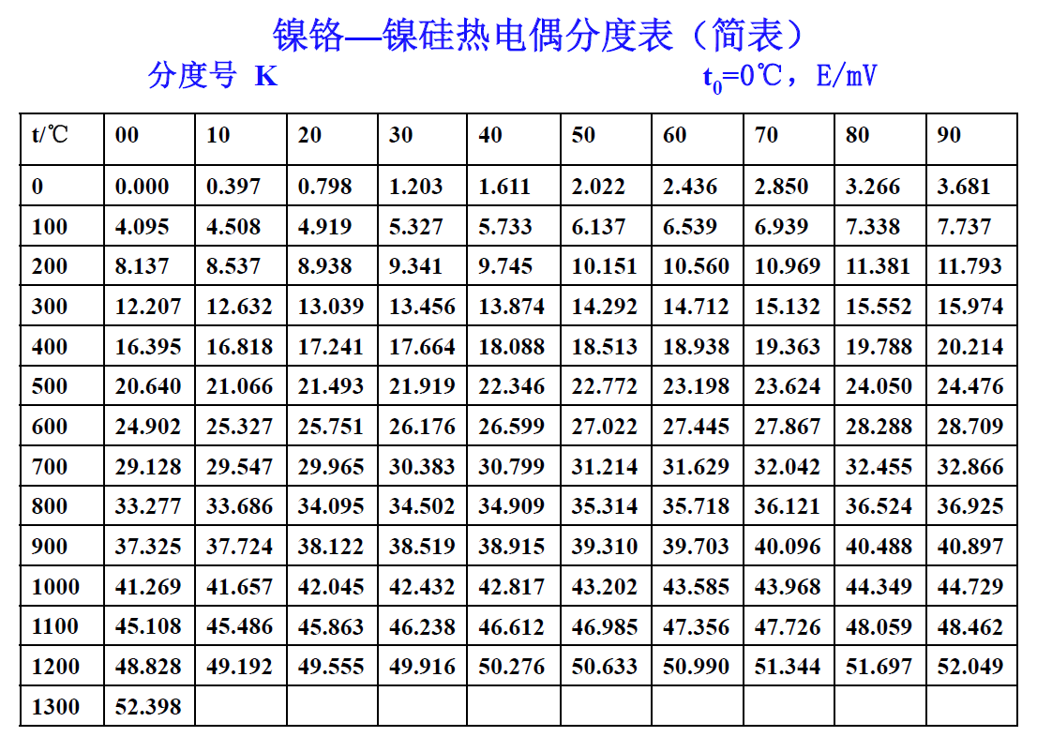

### 热电阻温度计

热电阻温度计的原理是电阻值随温度变化，一般适合几十度到几百度的低温测量。金属热电阻大多具有正温度系数，线性度好；半导体热敏电阻为负温度系数，电阻率大、灵敏度高，但是非线性严重。

·三线制接法：实际测量时，使用电桥将热电阻的电阻变化转换成电压信号，必须用三线接法，避免导线电阻变化影响测量值。

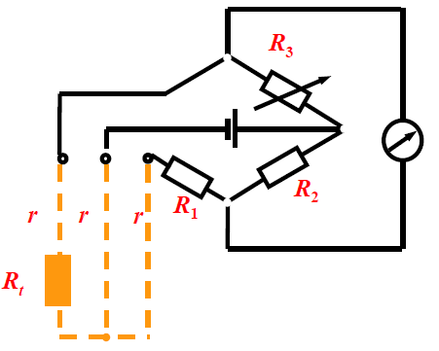

### 温度变送器

温度变送器是集成化的温度检测系统，在检测温度的同时将温度转换为控制器可以接受的标准信号。主要由检测元件、输入电路、放大电路、反馈电路组成。

一种常用的温度变送器是DDZ-Ⅲ型（电动单元组合）热电偶温度变送器，它的主要组成部分分为：

1. **输入电路**：在热电偶回路中串接电桥，实现热电偶冷端补偿和测量零点、量程的调整，减少量程浪费、提高测量精度。
2. **放大电路**：采用高增益低漂移运放，放大毫伏级热电偶信号，同时抑制测量引入的干扰。
3. **反馈电路**：利用反馈电阻调整量程以及利用非线性网络校正测量信号的非线性。
4. **电源**：供电，降低电压以供运算放大器使用，配有用于限流的保险丝、限压的稳压二极管和防爆的变压器。

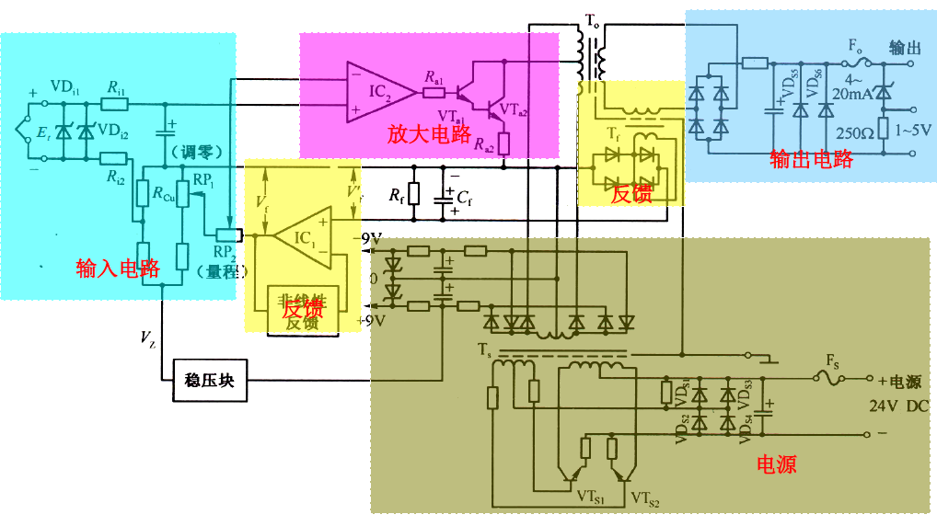

## 压力检测仪表

工程上的“压力”，实际指的是垂直作用在**单位面积**上的压力，即压强。工程上的压力有的基本单位和定义如下：

**·帕斯卡（压强国际单位）**：常用单位为兆帕

**·工程大气压**：每平方厘米受到的公斤力（一千克物体所受重力），1工程大气压约为0.1兆帕（略小于）；

**·表压**：绝对压力高于大气压力的差值；

**·真空度**：绝对压力**低于**大气压力的差值；

**·差压**：两个压力值之间的差值。

压力测量仪器的分类：

1. **液柱式**：利用液体静力学，U型管液位在气压作用下产生高度差，使用较少。
2. **弹性式**：利用固体形变，将被测压力转换为固体变形位移，成本低，测压范围宽。
3. **电气式**：利用各种敏感元件将压力转换为电信号，适合**远距离**控制、读数使用。
4. **活塞式**：利用液体传送压力，活塞受力平衡进行测量，**精度极高**。

### 弹性式压力计

·常见的弹性元件：单圈弹簧管、多圈弹簧管（为了增大位移量）、膜片、膜盒、波纹管（可测微压）。

·弹簧管压力表：使用一根弯成270°圆弧的中空单圈弹簧管，其自由端的位移经过拉杆、齿轮、游丝传导放大，拉动表盘上指针偏转。自由端相对角位移与被测压力成正比。

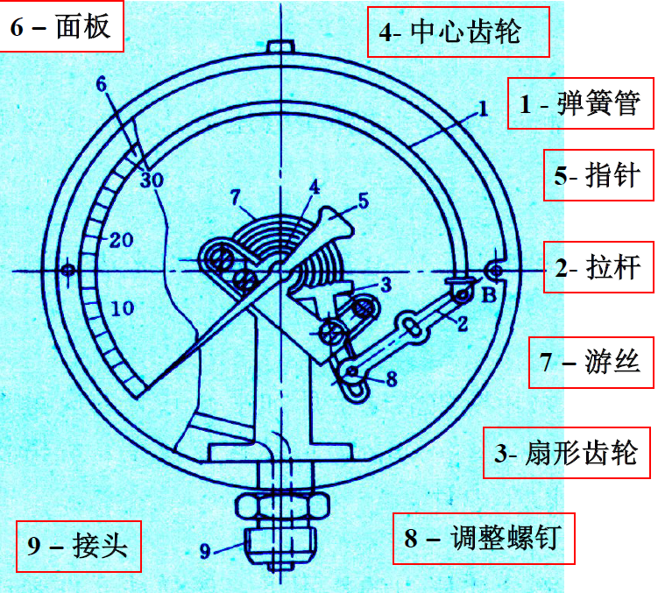

·电接点压力表：在弹簧管压力表的基础上改装，增加带有静触点的报警针，指针上安装动触点。指针超过报警针所指示限度时，触点接触，回路接通报警。

### 电气式压力计

电气式压力计使用能量转换元件将气压转换为电信号输出，可用于远距离控制。

·电容式差压变送器：利用电容值与电容极板间距离有关的性质，将压力转化为电容值（压差改变电容薄膜的位置），再通过测量电路与其他外围电路将电容值转化为标准电流信号输出。其灵敏度、稳定性、精度都较高。

·应变式压力传感器：利用金属应变片的电阻应变原理，将压力转化为电阻值的变化。适合测量固定压力，若测量流体压力需要加应变筒。

·压阻式压力传感器：利用半导体材料的压阻效应（受压时电阻率改变）进行测量。单晶硅膜上扩散有四个阻值相等的长条形电阻，受压时，中心区域受拉应力，边缘区域受压应力，电阻受拉时阻值增大，四个电阻即组成电桥。

·压电式压力传感器：利用特殊材料的压电效应（受力时表面产生极化电荷），将压力转化为电荷量。压电效应产生的电荷量与外力成正比。

### 压力检测仪表的安装调试

1. 测压点选择在被测介质直线流动的管道部分（避免管道分叉、拐弯、死角处）；
2. 测量液体压力，取样点在管道下侧；测量气体压力，取样点在管道上侧。
3. 测压管道安装切断阀便于检修；
4. 测量高温蒸气时要安装凝液管；测量腐蚀性介质时安装隔离罐；
5. 使用精度较高的活塞式压力计或者标准压力表校验。

## 流量检测仪表

流量指的是单位时间内流过某一截面的流体数量（瞬时流量），若用质量表示则为质量流量（），用体积表示则为体积流量（），两者由被测流体密度相互转换。

### 差压式流量计

差压式流量计基于液体节流原理，将对流量的检测改为对节流板两边压力的差值的检测。属于恒节流面积、变压力测量。适用于流速稳定，雷诺数在以上的流体，不适用于流量小、管径小于的场景。

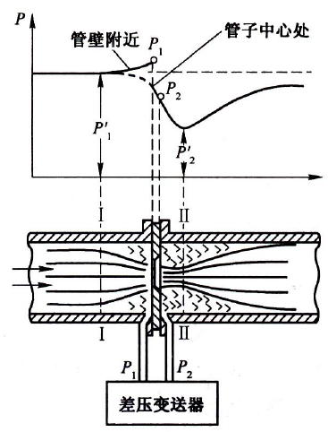

·流体的静压能和动能：静压能体现为流体的压力，动能体现为流体的速度，在忽略流体的能量损耗和压缩能力时，静压能和动能守恒。

·节流现象：当流体被节流时（管道横截面积变小），由于流量守恒，节流处流体速度会变大，压力变小，使节流板前后的流体静压力产生差值。

（流量系数，节流孔面积，被测流体密度，节流装置前、后的流体压力）

可见，**流量与节流装置前后压差的平方根成正比**。测得压差即得流量。

### 转子流量计

转子流量计适用于小流量的场景。属于变节流面积，恒压测量。

·基本原理：在倒锥形管（位置越高截面面积越大）中，转子受到流体的浮力、推力（压差力）与自身重力平衡而悬浮在某一高度。流体流量增大时流速增大，对转子的推力增大使其上浮，节流面积变大，流体局部流速减慢，对转子的推力变小，从而使转子稳定在新的高度。因此转子的悬浮高度与流量一一对应。

（流量系数，节流环隙面积与高度比值，高度，转子密度，被测流量密度，重力加速度，转子体积，转子最大横截面积）

### 其他流量计

·椭圆齿轮流量计：利用压力差推动齿轮旋转的原理制成，由于其属于容积式流量计，测量精度高，对流体的状态无要求，只是不能用于高温或流体带有颗粒物的场景。

（齿轮转速，半月形区域容积）

·涡街流量计：利用“卡门涡街”现象测量。流量与单侧漩涡发生频率成正比。

·靶式流量计：利用流体速度与推力的关系测量流速，从而得到流量，流量与推力开方成正比。精度一般。

·涡轮流量计：利用流体带动涡轮旋转的原理制成，属于速度式流量计，精度高。由于涡轮转速与流体流速成正比，通过电磁感应测量涡轮流速即可测得流量。

·电磁流量计：适用于导电性液体，利用流体流动切割磁感线产生感应电势差的原理测量，感应电势与流体流速成正比。

# 过程控制系统的控制仪表

在过程控制系统中，控制仪表相当于控制器。控制仪表接受两路输入——设定值和变送器输出的测量值，将两者作差后得到偏差量，以一定的控制律由偏差量得到控制量，输出到执行器。

工业上的控制仪表一般分为电动、气动两种，电动仪表以电流为标准输入输出信号，交流或直流为能源；气动仪表以气压为标准输入输出信号，为能源。

常见的控制规律分为断续（离散）和连续两大类。

·断续控制：输出量是离散的。典型如**双位控制**的输出仅有开、关两种状态，用于驱动继电器或其他开关元件。（继电器的特性可能会产生滞环）

·连续控制：输出量是连续的，计算机控制虽然本质上是离散的，但是由于采样率高、量化误差小，也可以当成连续控制。

## 比例控制

比例控制的输出与偏差成正比，偏差越大作用效果越强。其控制作用非常及时，但无法消除静态误差。

实际的比例控制系统使用**比例度**代表比例作用的强弱以及比例作用的有效区间，要注意：**比例作用越强，比例度越小**。

（偏差，测量值输入量程，输出控制量，输出量程）

## 积分控制

积分控制的输出与偏差的积分（积分区间为全时域）成正比，当偏差存在时，积分输出值随时间增长，因此控制较缓慢，但可以消除稳态误差。一般结合比例控制使用。

比例积分控制将比例与积分控制结合在一起，既能快速控制，又能消除稳态误差。

## 微分控制

积分控制的输出与偏差的导数成正比，在偏差变化瞬间，微分控制已经产生较大作用的输出，因此具有一定的超前调节作用。但由于微分控制只对偏差的变化产生响应，只要偏差量不变化，微分控制即无控制力，因此无法单独使用。

理想的微分环节物理不可实现，因此一般会使用改进的微分环节。

·微分先行：为了避免设定值的剧烈变动引起微分输出值的剧变，改为仅使用测量值驱动微分环节。

## PID控制

将比例、积分、微分控制结合在一起即成为经典控制框架下常用的PID控制律，只要参数合适，控制器同时具有快速调节、消除静态误差的优点。

# 过程控制系统的执行器

在过程控制系统中，执行器根据控制信号执行动作，直接控制被控对象的物质能量流动。常见的执行器包括自动阀门、电压电流调节器、电机，最常用的是自动阀门，常使用气压作为驱动信号。

结构上，自动阀门分为执行机构、调节机构两部分

1. 执行机构：接受控制信号，驱动调节机构，根据运动轨迹可分为直行程、角行程两种；根据运动方向可分为正作用、反作用两种；
2. 调节机构：阀门本体，是安装在管道中的节流元件，直接干预被控对象（管道）；根据作用方向可分为正装、反装两种。

## 执行机构

直行程的自动阀门执行机构主要有气动薄膜式、气动活塞式两种，气动薄膜式的薄膜只能向一个方向移动，而气动活塞式的活塞上下空间均可进气，可以朝两个方向移动。

此外，若**有气压信号时导杆向下**移动，则为正作用的执行机构。

## 调节机构

阀门的调节机构指的就是阀门本身，若执行机构带动**阀芯下移时管道流通面积变小**，则为正装的阀门。

阀门也有多种类型：

1. 直通单座阀：结构最简单，泄漏量小，但流体对阀芯不平衡作用力大，仅适用于窄管低压场合。
2. 直通双座阀：有两个同时移动的阀芯和阀座，很难完全密封，泄漏量大，但上下阀芯受到的推力相互抵消，不平衡作用力小。
3. 角形控制阀：与直通单座阀类似，但流体的流入流出方向呈直角（下进侧出），因此对流体的阻力小。可用于高粘度高压差的流体。
4. 三通控制阀：有三个出入口，使介质可以合流、分流，用于配比控制、旁路控制。
5. 隔膜控制阀：阀芯、流体由耐腐蚀材料隔开，流阻小，流体不会泄露，耐腐蚀能力强。
6. 蝶阀（翻板阀）：由旋转挡板改变流通面积，相应执行机构为角行程，流阻小，泄漏量大。
7. 球阀：相应执行机构为角行程，控制速度快。
8. 笼式阀：不平衡力小，不适用于高粘度、带悬浮物的介质。

## 调节阀的流量特性

阀门的流量特性定义为相对流量和相对开度（执行机构相对位移）之间的函数关系，直接决定了控制系统的调节质量。

(某一开度流量，全开（最大）流量，某一开度导杆位移，全开导杆位移)

实际流量特性与阀门结构、前后压差有关。若忽略前后压差，则得到阀门的固有流量特性。

### 固有流量特性

**·可调比**：阀门所能平稳控制的最大与最小流量之比，一般为30左右。

**·控制力**：阀门开度改变时，相对流量的改变率（改变量与原有量之比）

·四种常见的固有流量特性是：

1. **快开特性**：小开度时流量很快增加到很大，适用于切断阀和双位控制。函数形状为凸函数。
2. **直线特性**：每一点上开度变化引起的流量变化相同，但控制力随开度增加而减小。函数形状为直线。
3. **等百分比（对数）特性**：每一点上开度变化引起流量变化量不同，但控制力相同。函数形状为凹函数。
4. **抛物线特性**：函数特性为抛物线，介于直线、等百分比特性之间。

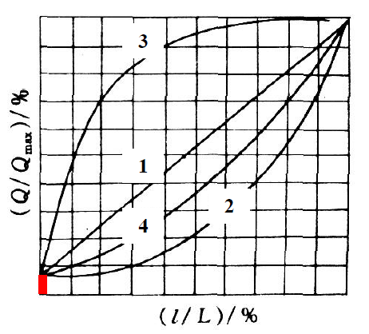

### 考虑压力的流量特性

实际分析时必须考虑压差对流量特性的影响。系统总压差由阀门压差、管道压差两部分组成，若阀门全关，阀门压差最大，基本等于系统总压差；阀门全开时前后压差也不为0。

**·阀权度**：阀门全开时，前后最小压差与系统总压差的比值，衡量了串联管道的阻力。

阀权度为1时，流量特性即为理想的固有流量特性；阀权度小于1，流量特性函数往变凸的方向畸变（等百分比直线快开）；阀权度小于0.3时阀门基本失去调节能力。因此，对流量特性进行补偿时，要往函数变凹的方向补偿。

阀门的选择主要需要决定气开气关、流通能力系数。

**·气开/气关**：阀门有气压信号时为开启状态，否则为关闭状态，称为“气开”。反之则为“气关”。安全性要求阀门在控制信号切断时的状态不会使系统陷入危险。

**·流通能力系数**：定义为**阀门全开**时两端压差，流量为水的状态下，**每小时**能通过阀门的体积流量的数值。

# 过程控制系统的数学建模

数学模型是指导控制系统设计、参数整定的重要依据。因此要求建立的模型尽量简单、准确可靠。过程控制系统中最常用的数学模型是带纯滞后的传递函数一阶、二阶模型。

常用的数学建模方法有机理法、测试法，两者混合使用则称混合法。

## 机理法

机理法建模从系统最底层的物理、化学物质能源守恒关系建立方程，建模过程中根据实际系统的结构可能需要用到其他物理、化学定理或方程。

### 物质能量平衡方程

·物质/能量平衡关系：**单位时间**内系统物质/能量的流入量和流出量之差，等于物质/能量储存量的**变化率**。

（单位时间内系统的流入量/流出量：/，储存量的改变量）

·单容水箱的液位平衡方程：

（单位时间内的流入量/流出量：/，水箱截面积，液位变化量）

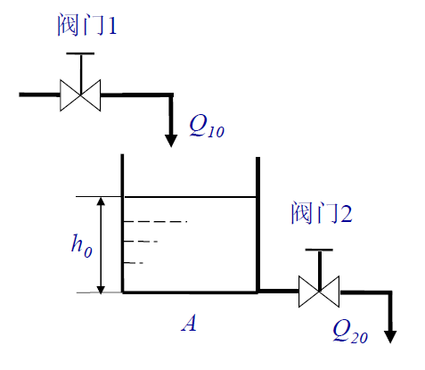 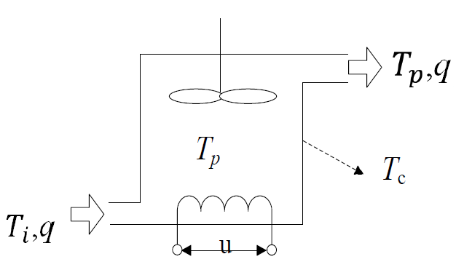

·加热器的温度平衡方程：

（单位时间内流入/流出容器的热量/，物料热容，温度的变化量）

其实这个公式从积分角度更容易理解，即：物质/能量流速在时间上的积分等于储存量的改变量。

·单容系统：单容系统指的是可以用一阶微分方程描述的系统，方程中输出量的一阶微分代表单容系统在物理上存在一个“储存容器”，可以储存物质或能量。

典型的单容（一阶）系统以及它们的“容器”：

1. 一阶电路（电容/电感，以电场能/磁能储存电能）
2. 单水箱系统（水箱，储存液体）
3. 加热器（物体的比热容，对热量的储存能力）

若系统内部有个储存容器，则必须用阶微分方程描述，称为容系统。

·自衡特性：系统的平衡状态因为扰动或输入量改变而被破坏时，自动会在新的稳态值建立平衡。典型如流出量由液位压强决定的水箱。

## 测试法

测试法的建模思想是黑箱分析，向实际系统输入一定的辨识信号，通过分析响应输出得到相应参数，便可以为未知系统建立一个近似为低阶系统的模型。

测试法有三种常用建模方法，时域法输入阶跃响应或方波脉冲（近似为两个阶跃叠加），测量响应曲线；频域法输入正弦信号或扫频信号，测量频率特性；统计相关法输入噪声信号，测参数的变化。下面主要介绍时域法。

### 时域法确定一阶模型参数

大多数工业系统可以用带纯滞后的一阶模型描述，一阶模型的三个参数均具有明显的物理意义。

1. **增益**：增益描述了输出稳态值相对于输入阶跃值的放大倍数，衡量了输入对输出的作用大小。
2. **时间常数**：时间常数反映了系统对输入的响应速度、调节时间；对于标准一阶系统，时间常数是输出达到稳态值所需时间的，也是上升点处切线与稳态值的交点对应时间。
3. **纯滞后时间**：纯滞后时间反映了系统输入开始作用到输出开始响应的时间滞后。

·作图法：在阶跃响应飞升曲线的拐点处作切线，切线与横轴交点到原点距离即为系统的滞后时间（包括纯滞后、容量滞后）；切线与横轴交点到切线与稳态值水平线交点的时间跨度即为时间常数。

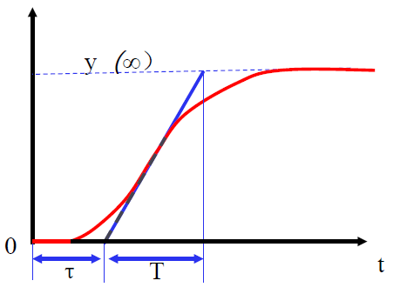

·计算法：系统归一化后（增益置为1）的传递函数如下：

在曲线上任取两点，利用阶跃响应的时域表达式解出的值。带纯滞后的一阶系统阶跃响应：

若取与时间常数值相关的特殊点：，则的值可以很简便地由两特殊点表达：

### 时域法确定高阶模型参数

某些系统不能用一阶模型建模。必须使用二阶以上的模型。高阶模型可视为多个一阶模型串联而成，其中二阶模型如下：

高阶模型一般只能使用计算法求解。纯滞后时间直接用响应曲线开始时间来表示。忽略滞后、增益归一化的二阶模型如下，未知参数仅有两个时间常数（）：

对应的阶跃响应表达式如下：

按照惯例，选择代入方程中进行计算。求解结果较复杂。

实际上，选定这两个点不仅可以用于求解二阶系统的参数，它们时间的比值还能确定系统最适宜的模型阶数。若比值小于0.32，则可使用一阶模型；在0.32到0.46之间可使用二阶模型；高于0.46则应使用更高阶模型。

# 简单控制系统的设计

简单控制系统是由测量变送器（传感器）、调节器（控制器）、控制阀（执行器）、对象（被控对象）组成的单回路系统。

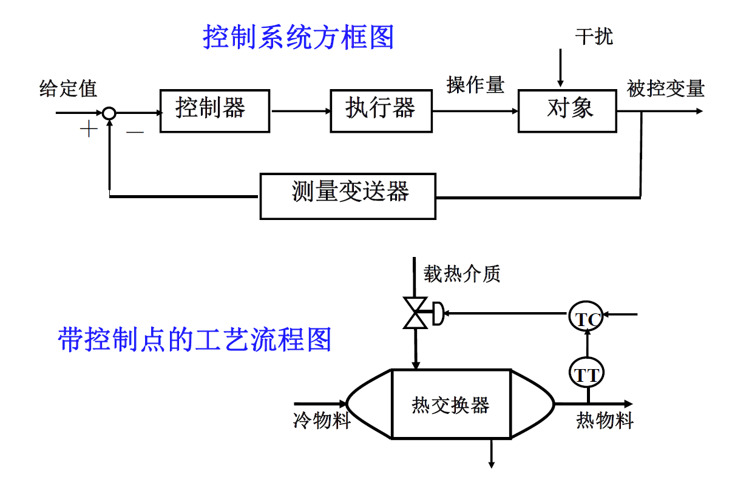

在控制工艺流程图中，“TC”代表温度控制器，“TT”代表温度变送器。前一个字母代表系统输出被控变量的类型，“T”指温度，“Q”指流量，“L”指液位。

控制系统的设计需要考虑安全性、稳定性、经济性（越靠前越重要）。设计流程包括控制方案设计、工程设计、安装较调、调节器参数整定，其中控制方案设计是核心内容。

### 确定被控变量与控制变量

·